Lisboa, 1 de dezembro de 2022

**Michelin e Porsche GT4 avançam juntas na transição   
para a eletromobilidade**

* Michelin e Porsche trabalham de forma conjunta para avançar rumo à mobilidade sustentável
* Porsche GT4 ePerformance cem por cento elétrico equipado com revolucionários pneus MICHELIN que incluem 53% de materiais sustentáveis
* Duração, baixa resistência ao rolamento, superior capacidade de carga e redução do ruído são as exigências específicas que se colocam aos pneus dos novos veículos elétricos

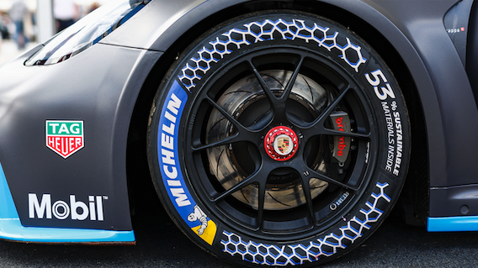Desde há mais de duas décadas, Michelin e Porsche trabalham de forma conjunta, partilhando uma estratégia: utilizar a competição para desenvolver tecnologias que permitam acelerar a inovação na estrada. Com esta convicção, a Michelin colabora com o fabricante alemão de veículos desportivos na sua transição para a eletromobilidade, equipando o Porsche GT4 ePerformance com revolucionários pneus de alta performance que incluem 53% de materiais sustentáveis.

A Michelin, ao abrigo da sua estratégia “Tudo Sustentável”, continua, assim, a progredir no seu compromisso de alcançar 100% de materiais de origem biológica, renováveis ou reciclados no fabrico dos seus pneus para 2050, com o objetivo de chegar já a 40% em 2030. Para esse ano, a Porsche tem previsto que, pelo menos, 80% dos veículos novos por si comercializados sejam de propulsão elétrica, e alcançar emissões neutras de CO2 em toda a cadeia de valor e no ciclo de vida dos seus modelos.

**Porsche GT4 ePerformance com pneus MICHELIN sustentáveis**

Nesta transição para a mobilidade elétrica, o Porsche GT4 ePerformance, apresentado pela primeira vez ao público no passado mês de junho, no Festival da Velocidade de Goodwood, é um protótipo de competição com que o construtor germânico abre um caminho para as corridas de veículos de propulsão elétrica para clientes Porsche.

A Michelin, que há muito utiliza a competição como laboratório de testes para desenvolver tecnologias que são transferidas para os pneus de estrada, vê no programa de corridas de veículos elétricos da Porsche uma oportunidade perfeita para acelerar o seu trabalho de inovação relacionado com a mobilidade sustentável, colocando o foco nos pneus fabricados com matérias-primas de origem biológica.

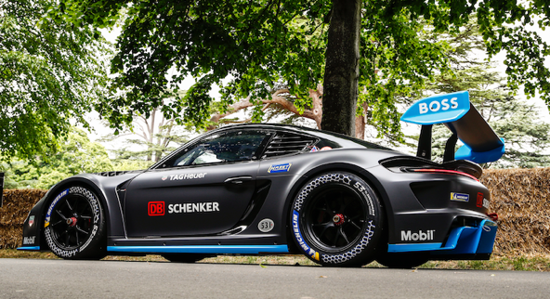O Porsche GT4 ePerformance faz uso de um sistema de propulsão cem por cento elétrico, que supera os 735 kW (1000 cv) de potência na configuração para qualificação, e é capaz de oferecer 450 kW (612 CV) constantes durante 30 minutos, a duração de uma prova da atual Porsche Carrera Cup.

Os revolucionários pneus de competição desenvolvidos pela Michelin para este protótipo não só incorporam borracha natural e negro de fumo reciclado, proveniente de pneus fora de uso, como também contêm casca de laranja e de limão, resina de pinheiro, óleo de girassol e resíduos metálicos reciclados.

**O papel dos pneus na expansão do mercado dos veículos elétricos**

No seu empenho por travar as emissões de CO2 e proteger o meio ambiente, através da redução do consumo de combustíveis fósseis, os fabricantes de automóveis têm em marcha programas orientados para a eletrificação das respetivas gamas. A Porsche não é exceção: ao atual Porsche Taycan somar-se-ão outros novos modelos totalmente elétricos que encaixam com a filosofia da marca.

Esta mudança coloca uma série de desafios que a Michelin está a abordar no seu trabalho com a Porsche, dado que os veículos elétricos apresentam mais exigências para os pneus por comparação com os seus homólogos com motores de combustão. Em concreto, os pneus de um veículo elétrico devem oferecer quatro qualidades fundamentais:

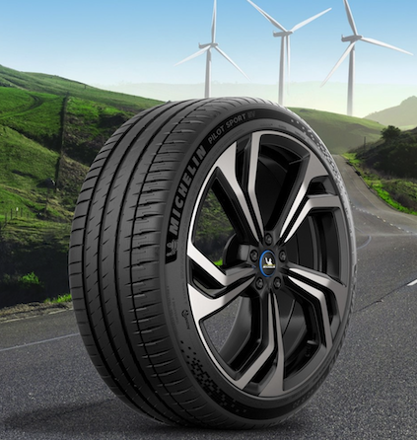

* **Longa vida útil e alta resistência ao desgaste**, como resposta ao elevado binário transmitido às rodas, e à capacidade de travagem regenerativa que carateriza os automóveis elétricos
* **Baixa resistência ao rolamento**, para maximizar a autonomia do veículo
* **Maior capacidade de carga**, para mitigar as limitações dinâmicas associadas ao superior peso dos veículos elétricos, devido às suas baterias
* **Redução do ruído de rolamento**, muito importante para o conforto, pois 70% do ruído gerado pelos veículos elétricos deve-se ao seu movimento.

Estas exigências específicas proporcionam à Michelin outras tantas oportunidades de mostrar a sua experiência e as suas avançadas tecnologias, que se concentram no **MICHELIN Pilot Sport EV**, o primeiro pneu da família MICHELIN Pilot Sport destinado a responder aos requisitos da nova geração de veículos desportivos elétricos.

Graças às tecnologias MICHELIN MaxTouch Construction e MICHELIN ElectricGrip Compound, os pneus MICHELIN Pilot Sport EV combinam estabilidade e precisão de condução, inclusivamente a alta velocidade, cum uma ótima aderência em piso seco e molhado, além de oferecerem uma excelente resistência ao desgaste e uma reduzida resistência ao rolamento.

Por outro lado, a tecnologia MICHELIN Acoustic amortece o ruído gerado pelo rolamento, reduzindo-o em 20%, graças à incorporação de uma banda de espuma de poliuretano no interior do pneu, para absorver as vibrações.

A Michelin ambiciona melhorar de forma sustentável a mobilidade dos seus clientes. Líder do sector do pneu, a Michelin concebe, fabrica e distribui os pneus mais adaptados às necessidades e às diferentes utilizações dos seus clientes, assim como serviços e soluções para melhorar a eficácia do transporte. De igual modo, a Michelin oferece aos seus clientes experiências únicas nas suas viagens e deslocações. A Michelin também desenvolve materiais de alta tecnologia para diversas utilizações. Com sede em Clermont-Ferrand (França), a Michelin está presente em 177 países, emprega mais de 124.760 pessoas e dispõe de 68 centros de produção de pneus, que, em 2021, fabricaram 173 milhões de pneus ([www.michelin.pt](http://www.michelin.pt)).

DEPARTAMENTO DE COMUNICAÇÃO MICHELIN

[comunicación-ib@michelin.com](mailto:comunicación-ib@michelin.com)

|  |
| --- |
| [www.michelin.pt](http://www.michelin.pt) |
| [@MichelinNews](https://twitter.com/MichelinNews)  [@Michelinportugal](https://www.facebook.com/michelinportugal/)  [@Michelin](https://www.linkedin.com/company/michelin/) |

Ronda de Poniente, 6 – 28760 Tres Cantos – Madrid. ESPANHA